Janne Juhana Rantala <janne.juhana@gmail.com>
kulttuuriantropologia
Joensuun yliopisto

liikkeiden organisoituminen, Jyväskylän yliopisto:
rituaalit liikkeissä (2.4.2008)

Luennon rakenne:

1. Ting-yhteisö
2. Rakenne ja rituaali
3. Ting-yhteisön liikekonteksti
4. Osallistujat rakenteessa

YHTEISKUNNALLISEN RAKENTEEN MÄÄRITTELYJÄ
Sosiaalisten erottelujen järjestelmä (rotu, gender, luokka, sukulaisuus, ikäryhmät)

Ryhmien, roolien, positioiden ja sosiaalisten suhteiden järjestelmä (Roger Keesing)

Statusten, velvollisuuksien, sidosten ja enemmän tai vähemmän eriytyneiden roolien järjestelmä (Victor Turner)

–Rakenteet ymmärretään yleensä hierarkisiksi (Louis Dumont: Homo Hierarchicus 1966)

»

RAKENNEMALLIN HAASTEET
liminaalisuus (Turner)

karnevaali (Bahtin)

anarkis-gregariaanisten yhteisöjen tutkimus (Macdonald, Barclay jne.)

→ nauru yhteisöllisenä sidoksena rakenteen sijaan?

Kartta pohjoismaisista Ting-tapaamisista 1979-2006

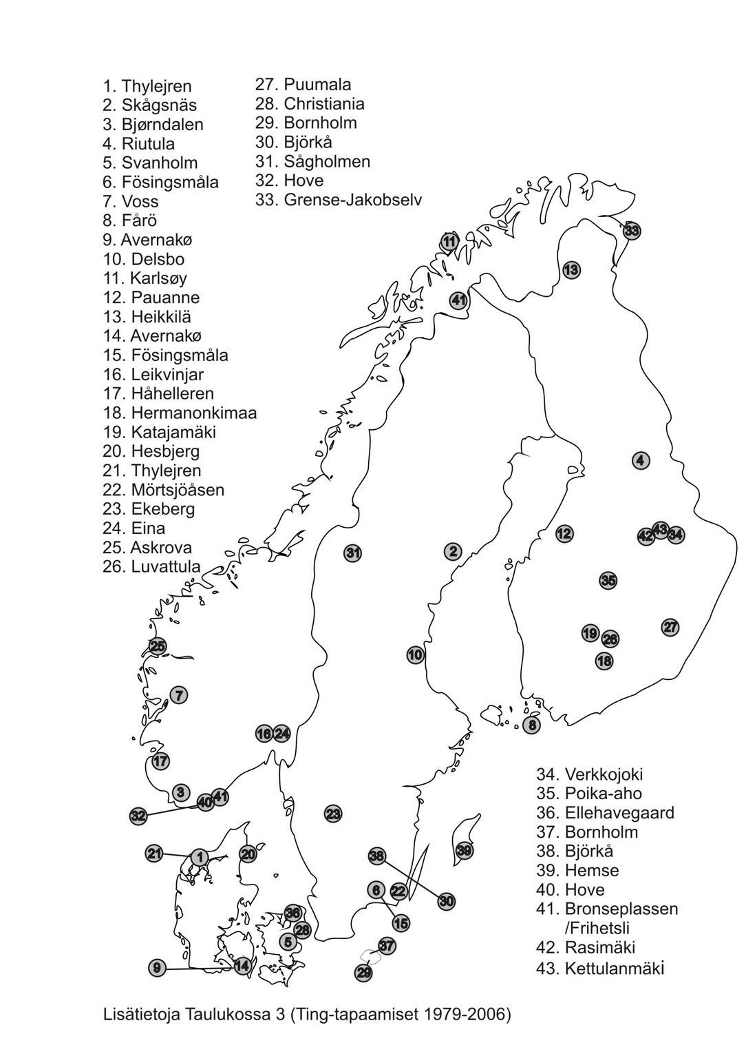

Taulukko: Ting-tapaamiset 1979-2006
Numero kartassa | Ajankohta |  | Isäntämaa | Kunta | Paikka kotisivujen mukaan (suluissa luonnehdinta)
1 | 1979 | kesä | Tanska | Frøstrup | Thylejren (maaseutukommuuni)
2 | 1980 | kesä | Ruotsi | Långsele | Skogsnäs (maaseutukommuuni)
3 | 1981 | kesä | Norja | Lyngdal | Bjørnedalen
4 | 1982 | kesä | Suomi | Suomussalmi | Riutula (kyläyhteisö)
5 | 1983 | kesä | Tanska | Skibby | Svanholm (vaihtoehtokylä)
6 | 1984 | kesä | Ruotsi | Blekinge | Fösingsmåla (kollektiivi)
7 | 1985 | kesä | Norja | Voss | Voss (tuntureilla kaupungin ulkopuolella)
8 | 1986 | kesä | Suomi | Korppoo | Nötö (Fårön saari Nötön saariryhmässä)
9 | 1987 | kesä | Tanska | Fåborg | Avernakø
10 | 1988 | kesä | Ruotsi | Ljusdal | Delsbo
11 | 1989 | kesä | Norja | Tromsö | Karlsøy
12 | 1989/1990 | talvi | Suomi | Kaustinen | Pauanne (henkinen keskus)
13 | 1990 | kesä | Suomi | Inari | Heikkilä
14 | 1991 | kesä | Tanska | Faaborg | Avernakø
* | 1991/1992 | talvi | Ruotsi | Vackelsång | Uråsa
15 | 1992 | kesä | Ruotsi | Blekinge | Fösingsmåla
16 | 1992/1993 | talvi | Norja | Hønefass | Leikvinjar (lomakylä)
17 | 1993 | kesä | Norja | Forsand | Håhelleren
18 | 1993/1994 | talvi | Suomi | Mäntsälä | Hermanonkimaa
19 | 1994 | kesä | Suomi | Vilppula | Katajamäki (ekoyhteisö)
20 | 1994/1995 | talvi | Tanska | Blommenslyst | Hesbjerg (kyläyhteisö)
21 | 1995 | kesä | Tanska | Frøstrup | Thylejren
22 | 1995/1996 | talvi | Ruotsi | Rödeby | Mörtsjöåsen
23 | 1996 | kesä | Ruotsi | Fristad | Ekeberg
24 | 1996/1997 | talvi | Norja | Vestretoten | Eina (kylä)
25 | 1997 | kesä | Norja | Flårö | Askrova
26 | 1997/1998 | talvi | Suomi | Sysmä | Luvattula (eko-yhteisö)
27 | 1998 | kesä | Suomi | Puumala | Puumala
28 | 1998/1999 | talvi | Tanska | Kööpenhamina | Christiania (vapaakaupunki)
29 | 1999 | kesä | Tanska | ei tietoa | Bornholm (saari)
30 | 1999/2000 | talvi | Ruotsi | Åseda | Björkå (kylä)
31 | 2000 | kesä | Ruotsi | Mattmar | Sågholmen (saari)
32 | 2000/2001 | talvi | Norja | Tromøya | Hove
33 | 2001 | kesä | Norja | Kirkenes | Grense-Jakobselv
34 | 2001/2002 | talvi | Suomi | Valtimo | Verkkojoki (kyläkoulu)
35 | 2002 | kesä | Suomi | Saarijärvi | Poika-aho (Pyhä-häkin kansallispuistossa)
36 | 2002/2003 | talvi | Tanska | Frederiksværk | Ellehavegaard
37 | 2003 | kesä | Tanska | Sandvik | Bornholm (saari)
38 | 2003/2004 | talvi | Ruotsi | Åseda | Björkå
39 | 2004 | kesä | Ruotsi | Gotlanti (saari) | Hemse (kunta)
40 | 2004/2005 | talvi | Norja | Tromøya | Hove
41 | 2005 | kesä | Norja | Kristiansand | a) Bronseplassen
42 | 2005/2006 | talvi | Suomi | Rautavaara | Rasimäki (kyläkoulu)
43 | 2006 | kesä | Suomi | Rautavaara | Kettulanmäki (vanha tila)

* Talvitapaaminen 1991/1992 on merkitty tähdellä, koska ainoa lähteeni on kutsu kesän Nordsamlarenissa 1991.
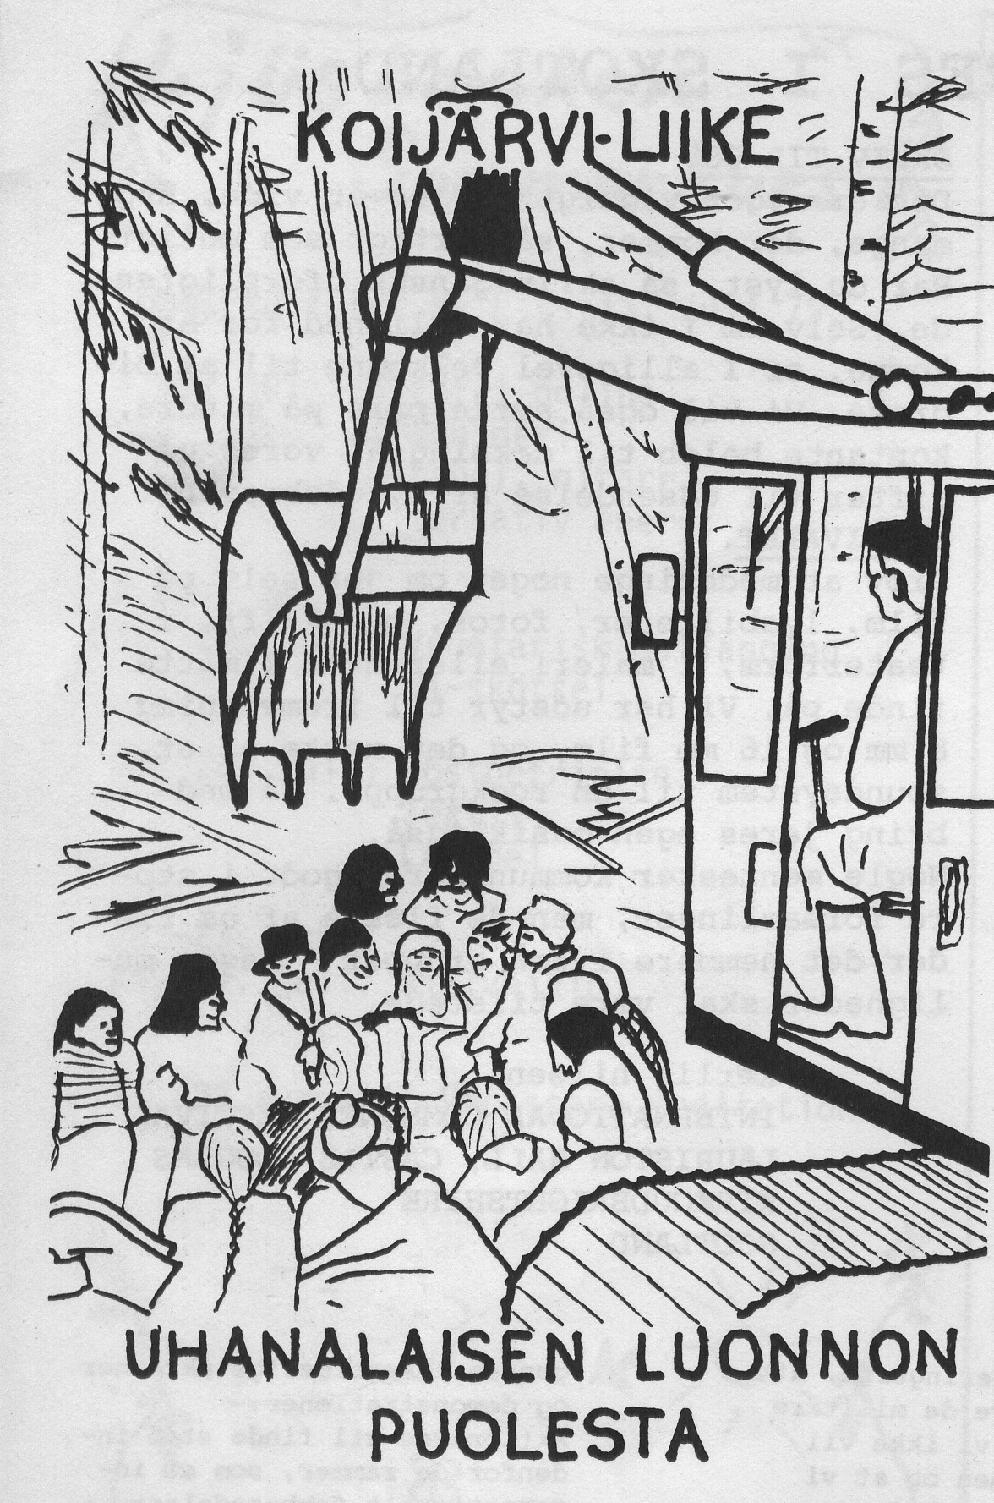
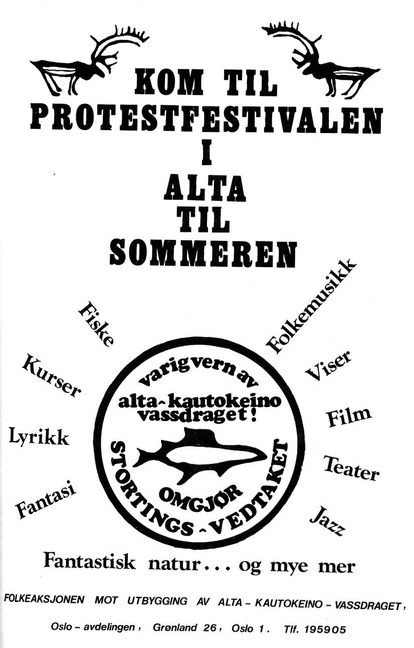

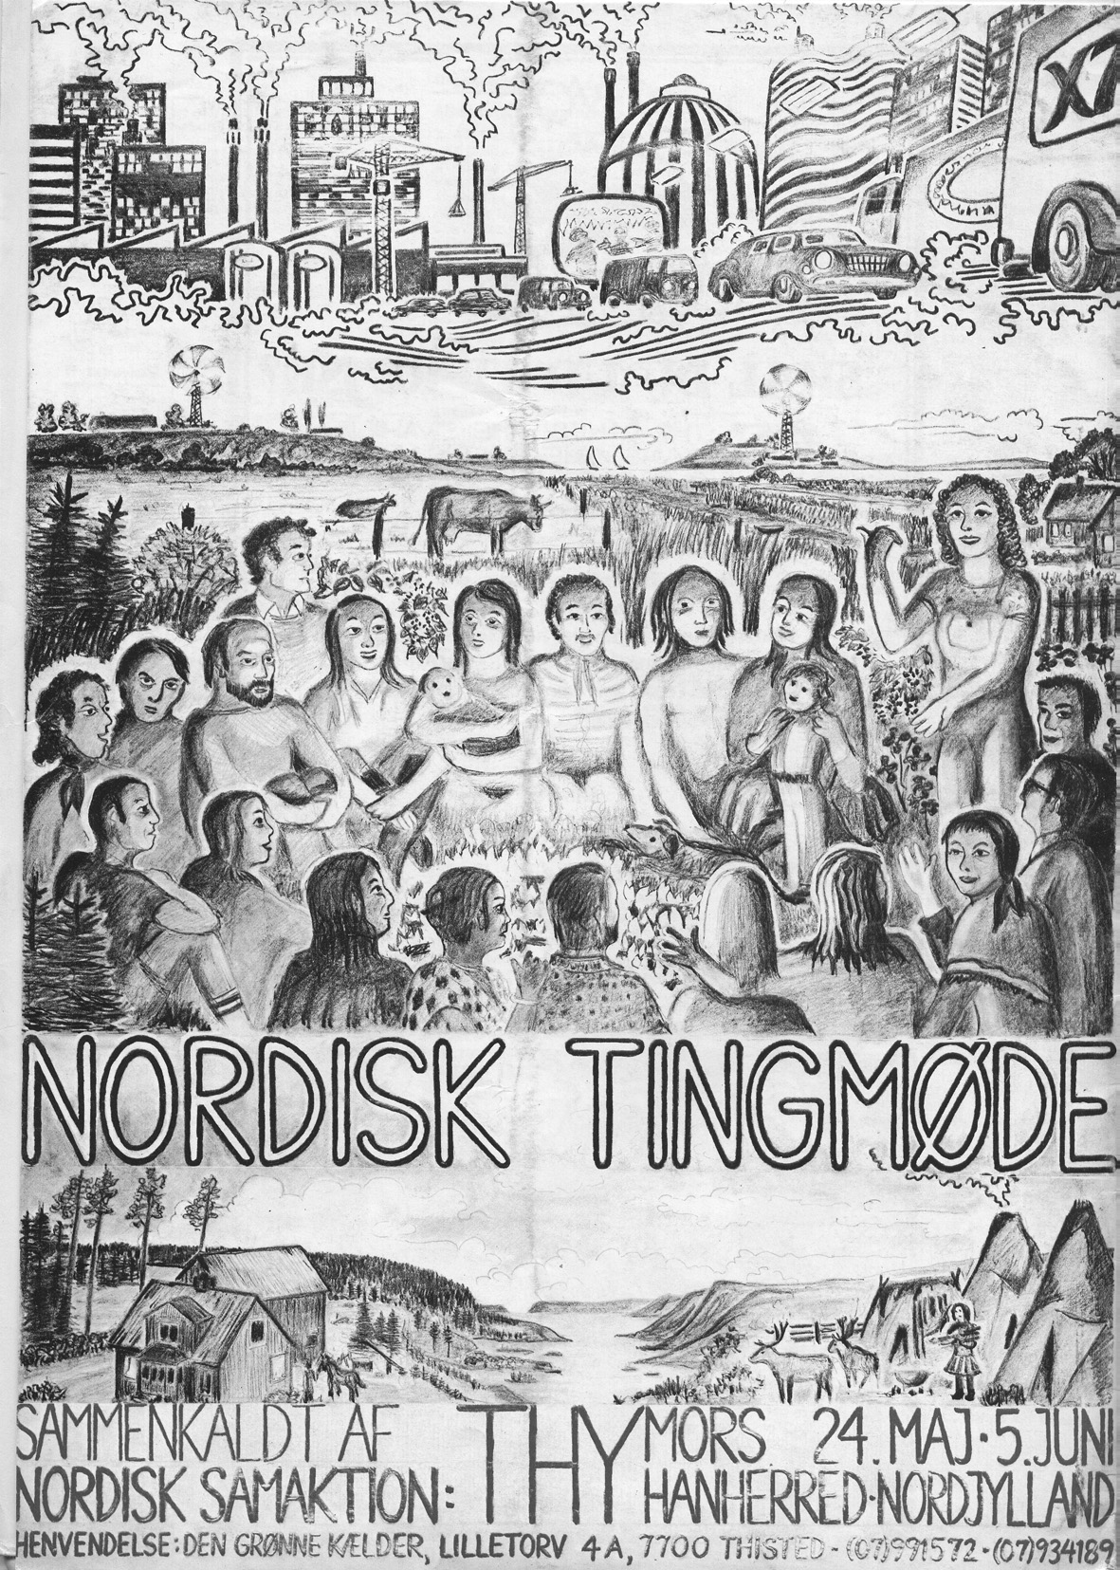

Taulukko: Kuvauksessa käytetyt emic- ja etic-käsitteet
Yhteisön kokemusta ja ihanteita kuvaavat emic-käsitteet | Yhteisön kuvaamisessa käytetyt etic-käsitteet
kuunteleminen  jakaminen  rakkaus  tunteminen  yhteys  yhteisö ←→ Babylonia  ekologisuus  spirituaalisuus | rituaali  vastakulttuurisuus  communitas  liminaalisuus  liminoidisuus  heimo  ekologis-spirituaalinen elämäntapaliike

Taulukko: Ting-yhteisössä käytettyjä vastapareja
Sisäpuolisuutta kuvaavia sisäryhmäkäsitteitä | Ulkopuolisuutta kuvaavia sisäryhmäkäsitteitä
me | ne
Yhteisö | yhteiskunta
Perhe | normaali yhteiskunta
Koti | vieraantuneisuus
Ting | valtayhteiskunta, kapitalismi, Babylonia
Luonnollinen | keinotekoinen
Täällä | siellä
Nyt | tulevaisuus
Läsnäolo | tulevaisuuden suunnittelu

